Χρόνια πολλά! Χριστός Ανέστη!
Ελπίζω να περάσατε όλοι καλά!!
Για οτιδήποτε χρειαστείτε μπορείτε να επικοινωνείτε μαζί μου μέσω email. To email μου είναι: butterflymar2003@yahoo.com

Αυτή την εβδομάδα θα ασχοληθούμε με την Unit 4.
Μπορείτε να μπείτε πάλι στα Διαδραστικά σχολικά βιβλία:
ebooks.edu.gr → Υλικό ανά τάξη → Δ’ δημοτικού → διαδραστικά βιβλία εμπλουτισμένα → Αγγλικά (Δ΄ Δημοτικού) – Βιβλίο μαθητή (Εμπλουτισμένο html) → (πάνω δεξιά) Unit 4 (ανοίγετε την κάθε ενότητα πατώντας πάνω σε κάθε lesson) Lesson 1: Happy birthday / Lesson 2 : What’s the weather like? / Lesson 3 : Weather around the world.

Αυτά είναι τα links που θα σας πάνε κατευθείαν στις αντίστοιχες σελίδες (με control + κλικ πάνω στον σύνδεσμο).
http://ebooks.edu.gr/modules/ebook/show.php/DSDIM-D101/693/4597,20859/
http://ebooks.edu.gr/modules/ebook/show.php/DSDIM-D101/693/4597,20860/
http://ebooks.edu.gr/modules/ebook/show.php/DSDIM-D101/693/4597,20861/

Στην αρχή κάθε σελίδας και ανάμεσα στις δραστηριότητες του βιβλίου θα βρείτε τα παρακάτω εικονίδια.

Αν τα πατήσετε θα βρείτε ασκήσεις και παιχνίδια για όσα έχουμε μάθει. Αν κάποια δεν ανοίγουν μπορεί να μην υποστηρίζονται από τις εφαρμογές του υπολογιστή σας. Σε αυτή την περίπτωση πηγαίνετε στο επόμενο εικονίδιο. Έτσι θα κάνετε μια διασκεδαστική επανάληψη.

Και μερικές ασκήσεις για εξάσκηση.

1. What time is it?

1. …………………….. 2. ……………………… 3. …………………….

4. …………………….. 5. …………………….. 6. ……………………….

7. …………………………. 8. ……………………….

2. What month is it?

1 – J __________ 2 – F__________ 3 – M__________ 4 – A__________

5 – M__________ 6 – J__________ 7 – J__________ 8 – A__________

9 – S__________ 10 – O__________ 11 – N__________ 12 – D__________

3. What season is it?
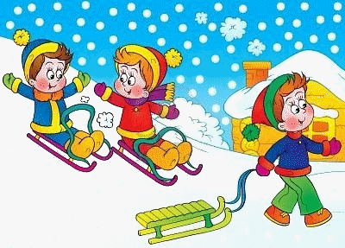

It is ________.

It is ________.

It is ________.

It is ________.

4. How is the weather?

It is ________ and ________.
It is ________ and ________.
It is ________ and ________.
It is ________ and ________.

5. What can you do? Γράψε τι μπορείς να κάνεις κάθε εποχή.
fly a kite, go swimming, ride a bike, make a snowman, go roller skating, climb a tree, ride a sled, eat ice cream
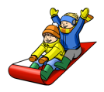
I can _________________
and ____________________.

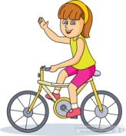

I can _________________
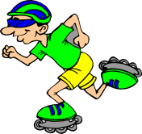
and ____________________.

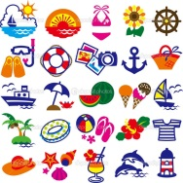

I can _________________
and ____________________.

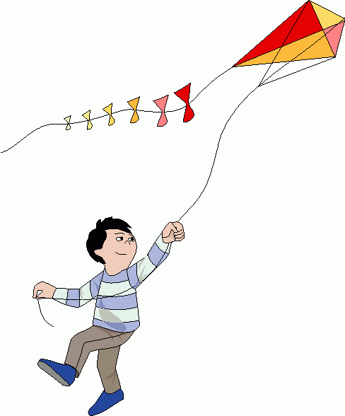

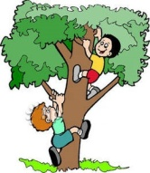
I can _________________
and ____________________.

6. Μπείτε στο ακόλουθο link πατώντας control+κλικ στο σύνδεσμο. Πατήστε start και βρείτε τι δείχνει κάθε εικόνα. Μετά πατήστε check για να ελέγξετε τις απαντήσεις σας.
http://www.carmenlu.com/first/vocabulary/weather1/weather1-1/weather1_1.htm

Και τώρα ένα τραγουδάκι για τον καιρό.
https://www.youtube.com/watch?v=tfAB4BXSHOA

